Дата: 10.04.2023 Клас: 7-Б

Предмет: Англійська мова

Тема: Рекомендації до перегляду фільму чи вистави.

Мета: ознайомити та активізувати в мовленні учнів лексичний та граматичний матеріал теми «Вільний час», удосконалювати навички аудіювання, тренувати техніку читання, розвивати комунікативні здібності, практикувати учнів у письмі, заохочувати учнів піклуватися про своє здоров’я та відмовлятися від шкідливих звичок, виховувати в учнів бажання вести здоровий спосіб життя.

Вчитель: Глуговська Л.Г.

**Хід уроку**

***1.Greeting***

Good afternoon, dear children! I’m glad to see you. Are you ready to start our lesson? Let’s start.

***2. Warming up***

Ex. 5 page 151

Скажіть, що для вас важливо у фільмах? Яким фільмам надаєте перевагу?

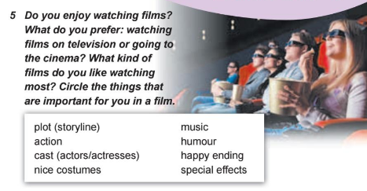

***3. Reading***

**THE THEATRE**

Britain has a long tradition of drama. British theatre began in the thirteenth century, before the time of Shakespeare, with a series of short stories from the Bible called the Mystery plays. Even today, every four years in York and Chester, ordinary people still perform these plays.

Acting, both by amateurs and professionals, is still very much alive in Britain. British professional actors are usually highly respected and well-trained. The most famous British theatres are the National theatre and Barbican. The Royal Shakespeare Company performs at the Barbican in London and in Stratford-on- Avon, where Shakespeare was born. These theatres receive money from the government so that they can perform several different plays a year. In spite of this money from the government, many theatres, including the National theatre and the Barbican, find it difficult to survive. There are many smaller theatre groups in Britain. Some of them receive money from the government to perform plays which are contemporary and experimental.

Commercial theatres do not receive any money from the government. They usually perform very popular plays. If a play is successful, the company will perform it for many years.

***4. Speaking***

True or false.

1. Three types of theatres are mentioned in the text.

2. Shakespeare was the person who started the tradition to stage the plays in the theatre.

3. Ordinary people in some cities prefer only watching plays not acting.

4. British professional actors usually show excellent acting.

5. All theatres in Britain receive money from the government.

6. All theatres stage only classical plays.

7. Shakespeare’s plays are staged only in his native town.

8. All theatres have a successful run.

9. Commercial theatres stage any plays they wish because they aren’t given any money from the government.

5.***Listening/ Grammar***

Перегляньте відео та повторіть правило про «Зворотні займенники | Reflexive Pronouns»

<https://www.youtube.com/watch?v=EyguXb0bh88>

***6. Writing***

***Monday, the tenth of April***

***Homework***

***Ex. 6 page 151***

*Користуючись правилом «Remember», складіть рекомендацію на фільм, який ви радите подивитися та чому його варто дивитися.*



***7. Homework***

Домашнє завдання:

1. Опрацювати конспект, переглянути відео, повторити правило;

2. Виконати письмово Ex. 6 page 151.

**Надіслати виконане завдання у Вайбер/телеграм (0964124047) – Людмила Григорівна або на Human**.